Friedrichshafen, 03.11.2026
Nr. 258

M E D I E N I N F O R M A T I O N

Kleinbus für polnische Straßenmeisterei übergeben

Im Rahmen der langjährigen Partnerschaft hat der Bodenseekreis einen Kleinbus an das Straßenbauamt des polnischen Landkreises Tschenstochau übergeben. Der gut erhaltene VW Crafter war 15 Jahre lang für die Straßenmeistereien des Bodenseekreises unterwegs und konnte im Zuge der Fuhrparkerneuerung zu einem fairen Preis an die polnischen Kollegen verkauft werden. Der Landkreis Tschenstochau ist flächenmäßig mehr als doppelt so groß wie der Bodenseekreis und hat ein weitläufiges Straßennetz zu betreuen. Adam Jesionek, Leiter der dortigen Straßenmeistereien, kam eigens an den Bodensee, um den Kleinbus abzuholen. Er nutzte den Besuch auch, um die Baustelle der gerade entstehenden Straßenmeisterei für den zentralen Bodenseekreis in Markdorf zu besichtigen.

(Textende)

Bildinfo:
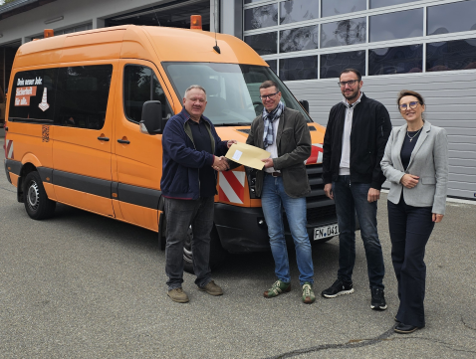
Adam Jesionek, Chef der Straßenmeistereien im Keis Tschenstochau übernimmt vom hiesigen Straßenbauamtsleiter Tobias Gähr, Michael Martin, Leiter der Straßenmeisterei in Überlingen und der Partnerschaftsbeauftragten Katharina Zlotos den Kleinbus.
Foto: Landratsamt Bodenseekreis

